
CLUB “RECTA FINAL”
Pl. Constitución 1 – 3º
33700 – LUARCA
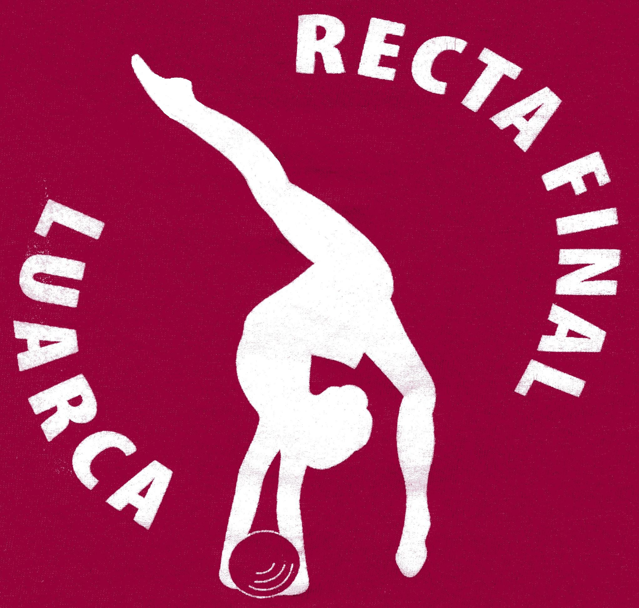
Tlf. 985 47 09 17 – 639 300 312
Email: clubrectafinal@hotmail.com
www.clubrectafinal.com

XIX Torneo Nacional de Gimnasia Rítmica

CLUB RECTA FINAL
DIA 24 DE MARZO
POLIDEPORTIVO PEDRO LLERA LOSADA (AL LADO DEL CAMPO DE FUTBOL)
ORGANIZA: CLUB RECTA FINAL
COLABORAN:
CONSEJERIA DE CULTURA Y DEPORTES DEL PRINCIPADO DE ASTURIAS
FEDERACION DE GIMNASIA DEL PRINCIPADO DE ASTURIAS
EXCELENTÍSIMO AYUNTAMIENTO DE VALDES
HOSTELERIA Y COMERCIO LOCAL

JORNADA DE MAÑANA | JORNADA DE TARDE
MINIBENJAMIN INICIACIÓN | ALEVIN BASE
BENJAMIN INICIACIÓN | CADETE BASE
INFANTIL INICIACIÓN | INFANTIL FEDERADO
ALEVIN ESCOLAR | JUNIOR FEDERADO
CADETE ESCOLAR
SENIOR BASE

HORARIO:
A LAS 9,15 SE ABRE EL POLIDEPORTIVO
CALENTAMIENTO GENERAL DE 9,30 A 10
PASE POR TAPIZ DE 10 A 10’50

CLUB RITMICA RIA DE NAVIA - CLUB ONDAS | 4’
GIMNASTICO VERSALLES | 4’
GIMNASTICO DE GRADO - GIMNASIA SIERO | 4’
CLUB EKAS - STROKE | 4’
CLUB GALAICA - INDEPENDIENTE DE GIJON | 4’
A.D.G.G. – LA CORREDORIA | 4’
C.E.R.O. - CABAÑAQUINTA DE ALLER | 4’
VALLE DE ALLER - VALLE DE TURON | 4’
ARES - PROMOCIÓN LANGREO - MIERES | 4’
VILLAVICIOSA - ARMONIA SAN ANDRES | 4’
ESQUIO - SARAIBA | 4’
SAKONETA - CERRO | 4’

A LAS 10 ENTREGA DE FICHAS DE LA MAÑANA
CATEGORIAS DE MANOS LIBRES 3 FICHAS
CATEGORIAS CON APARATO 5 FICHAS
A LAS 10 REUNIÓN DE JUECES
A LAS 10’55 DESFILE
A LAS 11 COMIENZO DE LA COMPETICIÓN
A LAS 2 DESCANSO PARA COMER
A LAS 3,30 ENTREGA DE FICHAS DE LA TARDE
A LAS 4 COMIENZO DE LA JORNADA DE TARDE
ENTRENADORAS TORNEO RECTA FINAL LUARCA 2012
A.D.G.G. | CRISTINA LLANOS | GIJON
A.D.G.G. | LAURA ACEBAL | GIJON
ARES | LORENA ANTUÑA | LANGREO
ARMONIA SAN ANDRES | VERONICA ALVAREZ | LEON
ARMONIA SAN ANDRES | PAULA LOPEZ GONZALEZ | LEON
C.E.R.O. | MURIEL GARCIA CORRAL | OVIEDO
C.E.R.O. | MIRTA PUERTA | OVIEDO
CABAÑAQUINTA DE ALLER | LIDIA TRILLO | ALLER
CLUB CERRO | RAQUEL GONZALEZ MENDEZ | MADRID
CLUB ONDAS | DIANA ALONSO | LA CARIDAD
ESQUIO | IRINA BOUDARINA | GALICIA
GALAICA | RAQUEL RODRIGUEZ | GIJON
GALAICA | SHEILA RESURREICAO | GIJON
GIMNASIA SIERO | MARIA JOSÉ MARTINEZ | POLA DE SIERO
GIMNASTICO DE GRADO | BEATRIZ GARRIDO | GRADO
GIMNASTICO VERSALLES | MIRIAM SEGADE | AVILES
GIMNASTICO VERSALLES | CONCHI MARTIN | AVILES
INDEPENDIENTE GIJON | IRIS SAN TIRSO | GIJON
INDEPENDIENTE GIJON | MARIA MORILLA | GIJON
LA CORREDORIA | ANA ISABEL CORTE | OVIEDO
LA CORREDORIA | CRISTINA ORDOÑEZ | OVIEDO
PROMOCIÓN LANGREO | CRISTINA MANTECA | LANGREO
RECTA FINAL | MANOLI DIAZ | LUARCA
RECTA FINAL | NEKANE SAENZ | LUARCA
RITMICA EKAS | PATRICIA GARCÍA | GRADO
RITMICA MIERES | TATIANA TRILLO | MIERES
RITMICA RIA DE NAVIA | RAQUEL MENENDEZ | NAVIA
RITMICA VILLAVICIOSA | CRISTINA JIMENEZ | VILLAVICIOSA
RITMICA VILLAVICIOSA | CARMEN CAMBIELLA | VILLAVICIOSA
SAKONETA | FELI VICENTE | PAIS VASCO
SARAIBA | PAULA PIÑEIRO | GALICIA
SARAIBA | SANDRA MARINA FERNANDEZ | GALICIA
STROKE | LUCIA GARCIA | GIJON
STROKE | ALBA PENANES | GIJON
VALLE DE ALLER | JANIS FERNANDEZ | ALLER
VALLE DE TURON | JANIS FERNANDEZ | MIERES

JUECES TORNEO LUARCA 2012
CONSUELO SANTACREU BORONAT
ANGELES CASTAÑON VIGO (Recta Final)
REBECA GALA (Gimnástico de Grado)
MILAGROS PEREZ (A.D.G.G.)
MARINA RODRIGUEZ (Mieres)
ANDREA FERNÁNDEZ (Ekas)
NOELIA MONTESERIN (Galaica)
PAULA GARCIA (Siero)

Les rogamos informen a las jueces inscritas por los distintos clubs del horario previsto para la reunión de jueces. Tienen que traer el número de licencia y el D.N.I. para cubrir el recibo y poder pagarles las jornadas de puntuación. Les recordamos que se les abonara las 2 jornadas de puntuación según honorarios estipulados por la Federación Asturiana de Gimnasia, los gastos de desplazamiento corren por cuenta del club que las inscribe.

ORDEN DEL DESFILE

A.D.G.G. | GIJON
ARES | LANGREO
ARMONIA SAN ANDRES | LEON
C.E.R.O. | OVIEDO
CABAÑAQUINTA DE ALLER | ALLER
CLUB CERRO | MADRID
CLUB ONDAS | EL FRANCO
ESQUIO | GALICIA
GALAICA | GIJON
GIMNASIA SIERO | POLA DE SIERO
GIMNASTICO DE GRADO | GRADO
GIMNASTICO VERSALLES | AVILES
INDEPENDIENTE GIJON | GIJON
LA CORREDORIA | OVIEDO
PROMOCIÓN LANGREO | LANGREO
RECTA FINAL | LUARCA
RITMICA EKAS | GRADO
RITMICA MIERES | MIERES
RITMICA RIA DE NAVIA | NAVIA
RITMICA VILLAVICIOSA | VILLAVICIOSA
SAKONETA | EUSKADI
SARAIBA | GALICIA
STROKE | GIJON
VALLE DE ALLER | ALLER
VALLE DE TURON | MIERES

ORDEN DE SALIDA
XIX TORNEO RECTA FINAL LUARCA 2012
EXHIBICIÓN BABY M.L.
YENEVA PUENTE | VALLE DE TURON | MIERES

MINIBENJAMIN INICIACIÓN
1 | SINAI RODRIGUEZ | CABAÑAQUINTA DE ALLER | ALLER
2 | ALBA FERNANDEZ BARRIGA | VERSALLES | AVILES
3 | SARA FERNANDEZ | RECTA FINAL | LUARCA
4 | ANDREA AGNESSE | ADGG | GIJON
5 | ANA CORTES | RECTA FINAL | LUARCA
6 | ALBA CHAPULI | GIMNASIA SIERO | POLA DE SIERO
7 | CLAUDIA SAN ROMAN | GIMNASTICO DE GRADO | GRADO
8 | MARINA REY | RECTA FINAL | LUARCA
9 | CINTIA ASENSIO | VALLE DE TURON | MIERES
10 | RAQUEL VALLINA | ARES | LANGREO
11 | AROHA MIRANDA | EKAS | GRADO
12 | NEREA GONZALEZ | RECTA FINAL | LUARCA
13 | LEILA RODRIGUEZ VALDES | RECTA FINAL | LUARCA

EXHIBICIÓN BENJAMIN BASE M.L.
PAULA FERNÁNDEZ | VALLE DE TURON | MIERES

BENJAMIN INICIACION
1 | BEATRIZ BERDASCO | VILLAVICIOSA | VILLAVICIOSA
2 | CLARA GONZALEZ | VALLE DE ALLER | ALLER
3 | AIDA FERNANDEZ | RIA DE NAVIA | NAVIA
4 | CRISTINA DIEZ | MIERES | MIERES
5 | CLARA GAMONAL | RECTA FINAL | LUARCA
6 | ANGELA GARRIDO | RECTA FINAL | LUARCA
INFANTIL INICIACIÓN
1 | MONICA PARIENTE | CLUB ONDAS | LA CARIDAD
2 | JULIETA ANYUL | RECTA FINAL | LUARCA
3 | SARA FERNANDEZ | RITMICA RIA DE NAVIA | NAVIA
4 | CANDELA GAYOL | RECTA FINAL | LUARCA
5 | MARIA GARCIA | GALAICA | GIJON
6 | ANDREA JURADO | RECTA FINAL | LUARCA
7 | LAURA FERNANDEZ | RECTA FINAL | LUARCA

EXHIBICIÓN CONJUNTO M.L.
CONJUNTO BENJAMIN A | RECTA FINAL | LUARCA

ALEVIN ESCOLAR 
1 | SILVIA GALLEGO | GALAICA | GIJON
2 | SARA MORA | ARES | LANGREO
3 | ANGIE ALVAREZ | CERO | OVIEDO
4 | CLAUDIA FERNANDEZ LAUDA | VALLE DE ALLER | ALLER
5 | LAURA RODRIGUEZ | ADGG | GIJON
6 | RAQUEL GUTIERREZ | RECTA FINAL | LUARCA
7 | AINHOA PARDO TALAVERA | STROKE | GIJON
8 | ALBA CAMINO | VALLE DE TURON | MIERES
9 | ALBA GONZALEZ | LA CORREDORIA | OVIEDO
10 | ANA BLANCO | LANGREO | LANGREO

EXHIBICIÓN CONJUNTO M.L.
CONJUNTO BENJAMIN B | RECTA FINAL | LUARCA

CADETE ESCOLAR
1 | CARMEN VILLEGAS | INDEPENDIENTE GIJON | GIJON
2 | PAULA IGLESIAS | STROKE | GIJON
3 | ALICIA FUNES | CERO | OVIEDO
4 | IRENE LOPEZ GALEOTE | SAKONETA | EUSKADI
5 | PAULA ARMELA LOPEZ | ARMONIA SAN ANDRES | LEON
6 | AIDA GARCIA | GIMNASTICO DE GRADO | GRADO
7 | ANDREA DIAZ | RECTA FINAL | LUARCA
8 | AROA IGLESIAS | MIERES | MIERES
9 | MARIA GONZALEZ | VERSALLES | AVILES
10 | PATRICIA LOPEZ | RIA DE NAVIA | NAVIA
11 | LAURA ALVAREZ | LA CORREDORIA | OVIEDO
12 | LUCIA SANTAMARINA | ONDAS | LA CARID.
13 | LEIRE MURILLO RUBIO | SAKONETA | EUSKADI
14 | SOFIA FERNANDEZ | VILLAVICIOSA | VILLAVICIOSA
15 | MARINA ALVAREZ | GIMNASIA SIERO | POLA DE SIERO
16 | MARTA ALDASORO | SAKONETA | EUSKADI

EXHIBICIÓN CONJUNTO M.L.
CONJUNTO BENJAMIN B | RECTA FINAL | LUARCA

SENIOR BASE
1 | ALEJANDRA OTERO | RECTA FINAL | LUARCA
2 | LORENA TRAPIELLA | VALLE DE ALLER | ALLER
3 | LARA GARCIA CAMPA | VERSALLES | AVILES

JORNADA DE TARDE

ALEVIN BASE
1 | LUCIA BRIZ FERNANDEZ | ARMONIA SAN ANDRES | LEON
2 | ALSIRA ORVIZ | LANGREO | LANGREO
3 | ALBA MARTINEZ | VILLAVICIOSA | VILLAVICIOSA
4 | JENIFER GONZALEZ | INDEPENDIENTE GIJON | GIJON
5 | NAIARA CORRALES | ARES | LANGREO
6 | ELENA MENENDEZ | RECTA FINAL | LUARCA
7 | LAURA CADENAS | CERO | OVIEDO
8 | CARLOTA SOLAR | ADGG | GIJON
9 | ALEJANDRA ALVAREZ | GIMNASIA SIERO | POLA DE SIERO

EXHIBICIÓN INFANTIL BASE
MIRANDA ALONSO | SAKONETA | EUSKADI

CADETE BASE
1 | VERONICA OMAR | STROKE | GIJON
2 | LUCIA SUEIRO PAZ | SARAIBA | GALICIA
3 | MARINA SAN TEODORO | VERSALLES | AVILES
4 | MARTA MERINO | VILLAVICIOSA | VILLAVICIOSA
5 | MARIA GUTIERREZ | RECTA FINAL | LUARCA
6 | ARIADNA RIERA | GIMNASTICO DE GRADO | GRADO
7 | MARTA RODRIGUEZ | RECTA FINAL | LUARCA
8 | NATALIA GARCIA | EKAS | GRADO
9 | LARA FERNANDEZ | RECTA FINAL | LUARCA
10 | EVA CID | ARES | LANGREO
11 | NURIA BLANCO | RECTA FINAL | LUARCA
12 | SARA LAGO | CERO | OVIEDO
INFANTIL FEDERADO
1 | BEATRIZ RODRIGUEZ | CERO | OVIEDO
2 | ALEXANDRA MARTINEZ | RECTA FINAL | LUARCA
3 | SUSANA CAICOYA | LA CORREDORIA | OVIEDO
4 | REBECA MARCIAL | ESQUIO | GALICIA
5 | ANDREA BROZOS | ESQUIO | GALICIA

INFANTIL FEDERADO
1 | ENMA FERNANDEZ | ESQUIO | GALICIA
2 | BEATRIZ RODRIGUEZ | CERO | OVIEDO
3 | ALEXANDRA MARTINEZ | RECTA FINAL | LUARCA
4 | SUSANA CAICOYA | LA CORREDORIA | OVIEDO

JUNIOR FEDERADO
1 | ROMINA CHEDEL | STROKE | GIJON
2 | SARA FERNANDEZ GAMARRA | CERRO | MADRID
3 | SARA DE DIOS | GALAICA | GIJON | baja
4 | OLAYA MARTINEZ | ADGG | GIJON
5 | MARIA FERNANDEZ | RECTA FINAL | LUARCA
6 | DIANDRA GONZALEZ | LA CORREDORIA | OVIEDO

JUNIOR FEDERADO
1 | SARA FERNANDEZ GAMARRA | CERRO | MADRID
2 | OLAYA MARTINEZ | ADGG | GIJON
3 | MARIA FERNANDEZ | RECTA FINAL | LUARCA
4 | DIANDRA GONZALEZ | LA CORREDORIA | OVIEDO

COREOGRAFIA RECTA FINAL
ENTREGA DE TROFEOS Y REGALOS PARA TODAS LAS NIÑAS
ACLARACIONES:
LAS MÚSICAS HAN DE VENIR EN C.D. CON NOMBRE Y CLUB DE CADA GIMNASTA ASI COMO EL RESTO DE DATOS DE COSTUMBRE Y SE ENTREGARÁN EN EL TIEMPO DE CALENTAMIENTO EN LA MESA DE MEGAFONIA. SI LO DESEAIS PODEÍS ENVIARLAS POR CORREO ELECTRONICO.
EN LA ZONA DE CALENTAMIENTO NO PODRÁ HABER NADIE QUE NO ESTE INSCRITO EN EL TORNEO
LAS GIMNASTAS QUE HAYAN TERMINADO DE COMPETIR HAN DE SUBIR A LAS GRADAS. COMO PODEÍS VER SON MUCHAS NIÑAS Y NO PUEDE HABER GENTE QUE A MENUDO LO ÚNICO QUE HACE ES ESTORBAR A LAS NIÑAS QUE AÚN NO HAN COMPETIDO.
OS PEDIMOS QUE COMUNIQUEIS A LOS FAMILIARES DE LAS GIMNASTAS QUE SI TIENEN QUE COMER LO HAGAN EN LOS RESTAURANTES QUE COLABORAN CON LA ORGANIZACIÓN, SIN SU AYUDA ESTE TORNEO NO SE PODRIA LLEVAR A CABO. LA RELACIÓN DE LOS MISMOS ESTARÁ EN LOS CARTELES Y EN CADA LOCAL COLABORADOR HAY UN PEQUEÑO CARTEL QUE ANUNCIA QUE SE COLABORA CON EL TORNEO.
AL MEDIODIA EL POLIDEPORTIVO PERMANECERA ABIERTO SOLO PARA GIMNASTAS Y ENTRENADORAS. NO SE PUEDE BAJAR COMIDA A LA CANCHA POR MOTIVOS DE HIGIENE, SE RUEGA COMER EN LAS GRADAS.
LA ORGANIZACIÓN NO SE HACE RESPONSABLE DE NINGÚN DAÑO QUE PUEDA OCASIONAR O SUFRIR CUALQUIER GIMNASTA O ENTRENADORA INSCRITA EN EL TORNEO.
SI VEIS ALGÚN ERROR EN EL ORDEN DE SALIDA POR FAVOR DECIRLO CUANTO ANTES PARA PODER SUBSANARLO.
SI TENEIS BAJAS DURANTE LA SEMANA OS ROGAMOS NOS LO COMUNIQUEIS PARA QUITAR A LAS NIÑAS DE LAS ACTAS Y NO PERDER TIEMPO EN EL ULTIMO MINUTO, SINÓ EL TORNEO SE ALARGARÁ MÁS DE LO NECESARIO Y ESTO NOS AFECTA A TODOS.
SI NECESITAIS HOTEL PARA EL VIERNES O SÁBADO PODEÍS PEDIRNOS INFORMACIÓN, ALGUNOS HOTELES OFRECEN UN PRECIO ESTUPENDO CON CENA, DESAYUNO Y COMIDA INCLUIDA O CUALQUIERA DE LAS 3 OPCIONES.
LA JUNTA DIRECTIVA Y LAS ENTRENADORAS DEL CLUB RECTA FINAL OS DAN LAS GRACIAS POR VUESTRA ASISTENCIA AL TORNEO Y OS DESEAN MUCHA SUERTE PARA TODAS LAS NIÑAS.

CLUB RECTA FINAL

